МИНИСТЕРСТВО ЦИФРОВОГО РАЗВИТИЯ, СВЯЗИ И МАССОВЫХ КОММУНИКАЦИЙ РОССИЙСКОЙ ФЕДЕРАЦИИ

ФЕДЕРАЛЬНОЕ ГОСУДАРСТВЕННОЕ БЮДЖЕТНОЕ

ОБРАЗОВАТЕЛЬНОЕ УЧРЕЖДЕНИЕ ВЫСШЕГО ОБРАЗОВАНИЯ

«САНКТ-ПЕТЕРБУРГСКИЙ ГОСУДАРСТВЕННЫЙ УНИВЕРСИТЕТ ТЕЛЕКОММУНИКАЦИЙ ИМ. ПРОФ. М. А. БОНЧ-БРУЕВИЧА» (СПбГУТ)

Факультет инфокоммуникационных сетей и систем Кафедра программной инженерии и вычислительной техники

Лабораторная работа №4

по дисциплине «Web-технологии»

Выполнил:

студент 3-го курса

группы ИКПИ-11

Дунаев В.Е.

Подпись________

Принял:

Краева Е. В.

Подпись________

«___» _______2023

Санкт-Петербург 2023

**Цель работы:** изучить и научится работать с web-сервером и обрабатывать данные с помощью php

**Ход работы:**

1) Начальная страница, переход к заданиям происходит по кнопкам

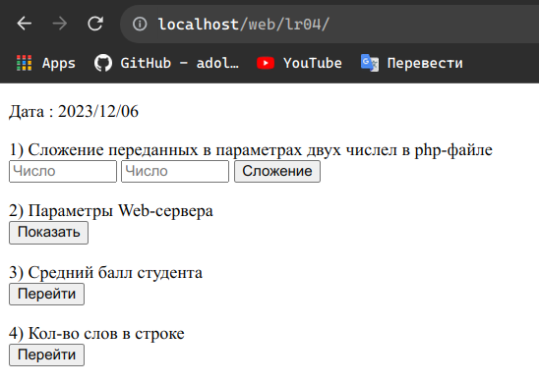

2)Сложение 2 числел: числа передаются в параметрах из начальной страницы.

В файле sum.html находится php код который их складывает и выводит и на экран

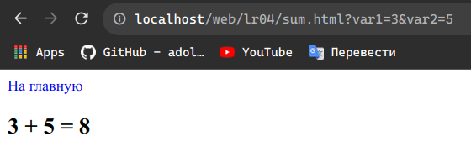

3) Выводим параметры сервера, используя php и ассоциативный массив, в котром лежат все нужные переменные

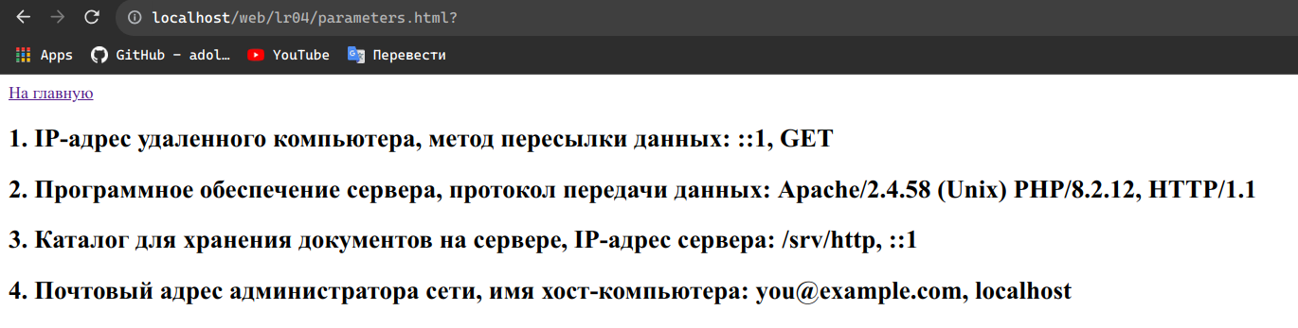

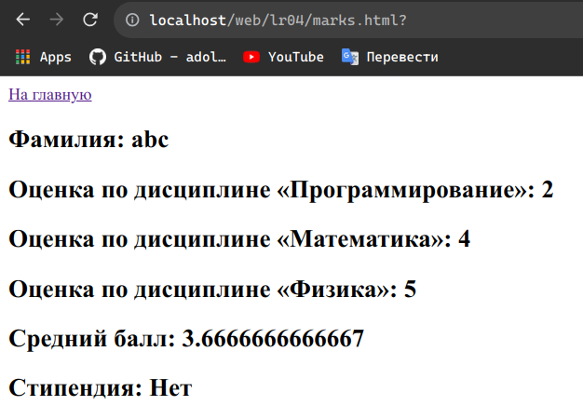4)Выводим форму, проверяем поля на правильность, после чего отправляем запрос на сервер и выводим результат

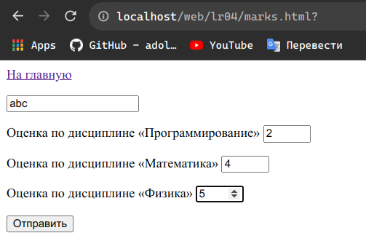

5)Считываем строку и отправляем запрос на сервер. Далее строка разделяется на слова с помощью регулярного выражение, и после печатаем длинну получившегося массива

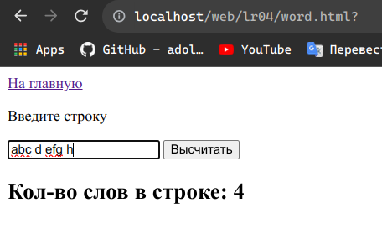

**Вывод**: По итогу выполнения данной работы я рассмотрел и усвоил работу web-сервером и php

Index.html

<!<!DOCTYPE html>

<html>

<head>

<meta charset="utf-8">

<title>Лаба 4</title>

</head>

<body>

<p>

<?php

echo "Дата : ";

echo date("Y/m/d");

?>

</p>

<p><form action="sum.html">

1) Сложение переданных в параметрах двух числел в php-файле<br>

<input type="number" step="any" style="width:90px" name="var1" placeholder="Число">

<input type="number" step="any" style="width:90px" name="var2" placeholder="Число">

<button>Сложение</button>

</form></p>

<p><form action="parameters.html">

2) Параметры Web-сервера<br>

<button>Показать</button>

</form></p>

<p><form action="marks.html">

3) Средний балл студента<br>

<button>Перейти</button>

</form></p>

<p><form action="word.html">

4) Кол-во слов в строке<br>

<button>Перейти</button>

</form></p>

</body>

</html>

marks.html

<!DOCTYPE html>

<html>

<head>

<title>Средний балл</title>

</head>

<body>

<a href="index.html">На главную</a>

<?php

$error = null;

if ($_SERVER['REQUEST_METHOD'] == 'POST') {

$surname = $_POST['family']; $markProg = $_POST['markProg']; $markMath = $_POST['markMath']; $markPhys= $_POST['markPhys'];

$error = empty($surname) || empty($markProg) || empty($markMath) || empty($markPhys);

}

if ($error == true || is_null($error)) { ?>

<form action="" method="post">

<p><input type="text" name="family" value="" placeholder="Фамилия" required="required"></p>

<p>Оценка по дисциплине «Программирование»

<input type="number" value="<?= $markProg ?>" name="markProg" min="2" max="5" required="required"></p>

<p>Оценка по дисциплине «Математика»

<input type="number" value="<?= $markMath ?>" name="markMath" min="2" max="5" required="required"></p>

<p>Оценка по дисциплине «Физика»

<input type="number" value="<?= $markPhys ?>" name="markPhys" min="2" max="5" required="required"></p>

<?php

if ($error == true)

echo "<p>Ошибка отправки! Некоторые данные не были введены! Попробуйте снова!</p>";

?>

<p><input type="submit" value="Отправить" ></p>

</form>

<?php

}

else { ?>

<h2>Фамилия: <?= $surname ?></h2>

<h2>Оценка по дисциплине «Программирование»: <?= $markProg ?></h2>

<h2>Оценка по дисциплине «Математика»: <?= $markMath ?></h2>

<h2>Оценка по дисциплине «Физика»: <?= $markPhys ?></h2>

<h2>Средний балл: <?= ( $markProg + $markMath + $markPhys ) / 3?></h2>

<h2>Cтипендия: <?= ( $markProg > 3 && $markMath > 3 && $markPhys > 3 ? 'Есть' : 'Нет' ) ?></h2>

<?php

} ?>

</body>

</html>

parameters.html

<!DOCTYPE html>

<html>

<head>

<meta charset="utf-8">

<title>Параметры</title>

</head>

<body>

<a href="index.html">На главную</a>

<?php

echo "<h2>1. IP-адрес удаленного компьютера, метод пересылки данных: ";

echo $_SERVER['REMOTE_ADDR'] . ", " . $_SERVER['REQUEST_METHOD']."</h2>";

echo "<h2>2. Программное обеспечение сервера, протокол передачи данных: ";

echo $_SERVER['SERVER_SOFTWARE'] . ", " . $_SERVER['SERVER_PROTOCOL']."</h2>";

echo "<h2>3. Каталог для хранения документов на сервере, IP-адрес сервера: ";

echo $_SERVER['DOCUMENT_ROOT'] . ", " . $_SERVER['SERVER_ADDR']."</h2>";

echo "<h2>4. Почтовый адрес администратора сети, имя хост-компьютера: ";

echo $_SERVER['SERVER_ADMIN'] . ", " . $_SERVER['HTTP_HOST']."</h2>";

?>

</body>

</html>

sum.html

<!DOCTYPE html>

<html>

<head>

<meta charset="utf-8">

<title>Сложение чисел</title>

</head>

<body>

<a href="index.html">На главную</a>

<?php

echo "<h2>";

if ($_GET['var1'] && $_GET['var2']) {

echo $_GET['var1']." + ".$_GET['var2']." = ".$_GET['var1'] + $_GET['var2'];

} else {

echo "Не все слагаемые введены";

}

echo "</h2>";

?>

</body>

</html>

word.html

<!DOCTYPE html>

<html>

<head>

<meta charset="utf-8">

<title>Параметры</title>

</head>

<body>

<a href="index.html">На главную</a>

<form action="" method="post">

<p>Введите строку</p>

<p><input type="text" name="string" placeholder="Строка">

<input type="submit" value="Высчитать"></p>

<?php

if ($_SERVER['REQUEST_METHOD'] == 'POST') {

if(!is_null($_POST['string'])) {

$string = $_POST['string'];

echo "<h2>Кол-во слов в строке: ";

if ($string == "")

echo "0";

else

echo count(preg_split('/[\s,]+/', $string));

echo "</h2>";

} else {

echo "<h2>Ошибка отправки! Некоторые данные не были введены! Попробуйте снова!</h2>";

}

}

?>

</body>

</html>